**〒036-1341弘前市宮地字川添108-4**

**TEL：0172-82-3030**

**FAX：0172-88-6036**

**HP：**[**http://www.makotokai.jp**](http://www.makotokai.jp)

**E-mail：gakuho@minos.ocn.ne.jp**

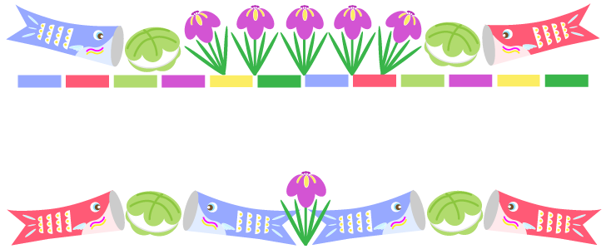

幼保連携型認定こども園　岳暘保育園

５月のえんだより

R７年度

５月の行事予定

１日(木)　こどもフェスティバル(こどもの日集会)

２日(金)　布団持ち帰り

９日(金)　英語教室(ぞう)

１０日(土)　アドベンチャーランド

１３日(火)　体操教室(ぞう)

１４日(水)　かがくタイム(ぞう)

１６日(金)　食育集会

１９日(月)　避難訓練

２０日(火)　誕生会 / 絵本持ち帰り

２３日(金)　英語教室(ぞう)

２４日(土)　アドベンチャーランド

２７日(火)　消防署見学(ぞう)

３１日(土)　参観日

スイミング(木)　◆今月からきりんぐみも参加します

８日、１５日、２２日、２９日

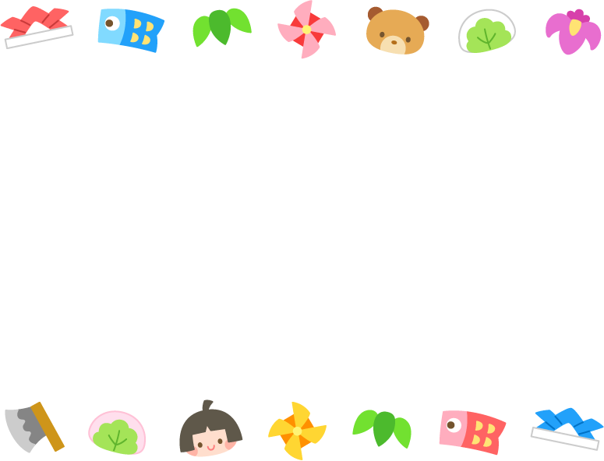

過ごしやすい爽やかな季節になりました。進級・入園から一ヶ月が過ぎ、新しいクラスにも慣れてきた子ども達は、青空を泳ぐこいのぼりのように室内を元気いっぱいに走り回っています。天気の良い日には外に出て、綺麗な花々や小さな虫の観察をしたり園庭を走り回ったりなど、ワクワクする楽しい時間を子供達と一緒に過ごしていきたいと思います。　　　　　　　　　　　　　　古川　沙織



　４日(水)　遠足

１０日(火)　運動会総練習

２１日(土)　運動会

２４日(火)　誕生会

２８日(土)　運動会予備日

６月の予定





★２日(金)は布団持ち帰りです。洗濯、ほつれや

名前の確認をお願いします。

★５月２７日(火)の消防署見学は『西分署』に行って、

訓練の様子などを見学します!(^^)!

当日は９：００までの登園をお願いします。

ほけんのお知らせ



◎内科健診の結果：受診した全園児異常ありませんでした。

◎歯科健診の結果：個別に配布した結果をご確認下さい。

**～歯科医から～**着色汚れが付いている子が多くみられます。歯磨き粉を使って磨いたり、仕上げ磨きを丁寧に行いましょう。虫歯のある子は早めに治療しましょう。

◎水筒・箸セットのお願い◎



作品展示のお知らせ

◆イオンタウン樋の口『家族の似顔絵展』

展示期間…４/２５(金)～５/１１(日)

・・ぞう・ぱんだぐみ

◆弘前市りんご公園

　　『弘前りんご花まつり２０２５』

展示期間…５/４(日)～５/６日(火祝)

　　　　　　　　　・・ぞうぐみ

　　容器の隅々やパッキンのあたりに

黒カビが目立っています。これからの

季節、菌が繁殖しますので、より清潔

にするためにもご家庭での消毒を

お願いします。